Тема: « Развитие познавательных интересов при формировании вычислительных навыков у учащихся»
Осуществляемая в настоящее время реформа образовательной школы призвана поднять ее работу на новый качественный уровень, соответствующий условиям и потребностям общества. Большое значение в достижении этой цели имеет совершенствование школьного математического образования. Одной из основных задач обучения математике в начальной школе является формирование у учащихся сознательных и прочных вычислительных навыков.
Формирование вычислительных умений и навыков - сложный длительный процесс, его эффективность зависит от индивидуальных особенностей ребенка, уровня его подготовки и организации вычислительной деятельности.
В 1-м классе в течение года на уроках математики проводится работа над формированием вычислительных навыков в пределах десяти. Перед учителями встаёт вопрос, как сделать привычную и, казалось бы, однообразную работу интересной и увлекательной. Обладая огромной энергией, стремлением к знаниям, не имеют того трудолюбия, усидчивости, внимания, которые так необходимы педагогу для организации учебного процесса. Именно это и заставляет учителей постоянно придумывать что-то новое, совершенствовать уже известное.
Присутствие в вычислительных упражнениях элемента занимательности, игры, загадки, сообразительности, использование интересного наглядного материала – вот те основные приёмы активизации познавательной деятельности, реализация которых позволит решить в практике обучения и задачу формирования прочных вычислительных навыков, и задачу развития познавательных способностей учащихся.
На современном этапе развития начального образования необходимо выбирать такие способы организации вычислительной деятельности младших школьников, которые способствуют не только формированию прочных осознанных вычислительных умений и навыков, но и всестороннему развитию личности ребенка. При выборе способов организации вычислительной деятельности необходимо ориентироваться на развивающий характер работы, отдавать предпочтение обучающим заданиям, в которых познавательная мотивация выступает на первый план. Используемые вычислительные задания должны характеризоваться вариативностью формулировок, неоднозначностью решений, выявлением разнообразных закономерностей и зависимостей, использованием различных моделей (предметных, графических, символических), что позволяет учитывать индивидуальные особенности ребенка, его жизненный опыт, предметно-действенное и наглядно-образное мышление и постепенно водить ребенка в мир математических понятий, терминов и символов.
Организуя учебный процесс, нужно постоянно иметь в виду следующее:
- учебная деятельность должна быть богатой по содержанию,
- требовать от школьников интеллектуального напряжения,
- материал должен быть доступным детям.
Важно, чтобы ученики поверили в свои силы, испытали успех в учёбе. Именно учебный успех в этом возрасте может стать сильнейшим мотивом, вызывающим желание учиться. Очень важно организовать дифференцированный подход к учащимся, способствующий организации возможностей каждого из них. Дифференцированный подход создаёт условия для максимального развития детей с разным уровнем способностей: для реабилитации отстающих и для продвинутого обучения тех, кто способен учиться с опережением. Это решение не дань моде, а жизнь, доказавшая, что люди всё-таки рождаются разными. В мире, нигде, ни в чём нет равенства, так и нет совершенно одинаковых детей. Нет даже двух равных листочков на одном дереве.
Главная цель нашей работы с детьми научить их мыслить. Именно поэтому ученики стараются выражать свои мысли в устной и письменной форме, анализировать ответы сверстников, с удовольствием принимают участие в спорах по тем или иным вопросам, как с преподавателем, так и с классом. Дети всегда находятся в постоянном поиске, каждый раз открывая для себя что-то новое.
На уроках математики включаю арифметические ребусы, головоломки, в которых требуется восстанавливать неизвестные цифры в тех или иных записях вычислений. Арифметические ребусы принадлежат к одному из типов логических задач. Учащиеся начальных классов отличаются любознательностью и для них решение логической задачи – это поиск. Задач подобного типа для учащихся этого возраста в математической литературе недостаточно, поэтому я сама подбираю необходимый материал для своей работы. Прививая любовь к устным вычислениям, учитель помогает ученикам активно действовать с учебным материалом, пробуждает у них стремление совершенствовать способы вычислений и решения задач, заменяя менее рациональные более современными. А это важнейшее условие сознательного усвоения материала.
С первых дней стараюсь проводить уроки математики интересными. На разных этапах урока включаю занимательные упражнения, провожу уроки- путешествия. Все дети, даже самые неподготовленные к обучению, с удовольствием помогают любимым героям решить задачу, разгадать ребус, головоломку. Они всегда с нетерпением ждут очередной встречи с Чебурашкой , Мудрой совой и др. На таких уроках можно наблюдать на лицах детей удивление, интерес и радость от возникшей догадки. Усвоение математических знаний, умений и навыков зависит как от содержания используемых упражнений, так и от их количества.
Опираясь на свой небольшой опыт работы, хочу предложить некоторые приёмы, которые позволят учителю решить многие проблемы: сделать процесс обучения творческим, радостным, получить хорошие результаты обучения, постоянно удерживая внимание детей, контролировать дисциплину.
Традиционные перфокарты связываю с известными детям литературными персонажами, героями мультфильмов, весёлыми человечками. Выполнение таких заданий сопровождается эмоциональным откликом детей.
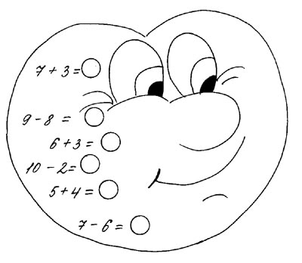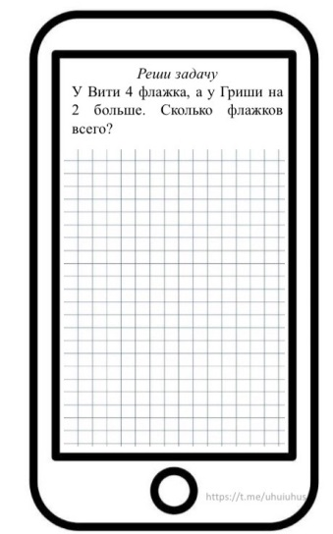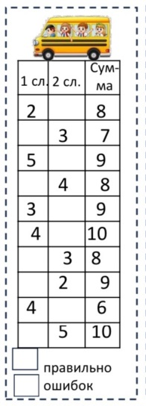
Задания вычислительного характера сопровождаю игровыми сюжетами и рисунками. Например:
· Кеша в недоумении, он не знает, как выполнить задание. Помогите ему!
· Пятачок собрался в гости к Пуху, но ему надо успеть решить примеры. Помогите ему!
· Джерри с этим заданием уже справился, а вы справитесь?
Большой наблюдательности требуют от учащегося логические цепочки.
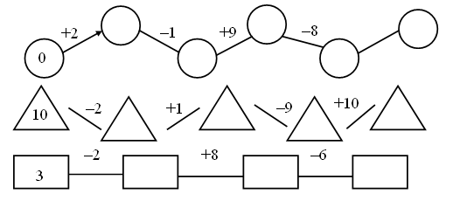

Сравнение математических выражений. На первый взгляд в примерах 3+4 и 1+6 нет ничего общего, кроме знака действия. Но, внимательно присмотревшись, можно заметить, что первые слагаемые меньше вторых, первые слагаемые – нечетные числа, вторые – четные. Да и результаты сложения тоже одинаковые.
Шарады, ребусы, кроссворды никого не оставят равнодушными. Большую ценность на уроке представляют загадки. К.Д. Ушинский писал, что «загадка заляжет прочно в памяти, увлекая с собой и всё объясняя к ней привязанное».
Детям нравятся нетрадиционные уроки. На мой взгляд, нетрадиционный урок не только может, но и должен быть использован в начальной школе, так как является одним из действенных способов активизации учебной деятельности.
Наиболее распространенные типы нетрадиционных уроков:
· урок-сказка,
· урок-КВН,
· урок-путешествие,
· урок-спектакль,
· урок-викторина,
· урок-игра,
· урок - аукцион,
· урок-конференция,
· урок-соревнование,
· урок-эстафета...
Нетрадиционные уроки чаще имеют место при проверке и обобщении знаний учащихся, закреплении и повторении изученного материала. Возможности мультимедиа позволяют сделать урок насыщеннее, продуктивнее, эмоционально богаче. При проведении уроков использую компьютерные презентации на различных этапах урока: для проведения устного счёта, в качестве тренажёра при формировании вычислительных навыков, для осуществления самоконтроля.
Если учитель будет комплексно и систематически использовать разнообразные приемы для развития вычислительных навыков, то уровень владения ими у младших школьников значительно повысится. Учитель должен стремиться организовать учебную деятельность так, чтобы у каждого ребенка сформировалась положительная учебная мотивация, интерес к математике, стремление действовать активно, самостоятельно, творчески. Научить детей трудиться и мыслить – основная задача школы; учитель должен уметь создавать творческий, деловой настрой на уроке. Требованиям современного процесса обучения и воспитания отвечает умелое применение на уроке наглядности и технических средств. Каждое средство обучения имеет свои дидактические функции, свои возможности использования – отсюда следует и комплексное использование всех видов наглядности. Если слово учителя подкреплено хорошо продуманным зрительным образом, если на помощь приходят разнообразные средства, то урок становится живым и интересным для каждого ученика. Наша задача, как преподавателей, прежде всего, воспитать активно мыслящую личность. От нашего умения управлять процессом формирования знаний учащихся, развитием их мышления во многом зависит, сможет ли ученик творчески подойти к изучаемому материалу.
Для меня большое счастье видеть светящиеся глаза встречающих меня детей. Я черпаю в них силы, вдохновение, веру в себя и в то, что смогу подарить им сегодня что-то хорошее, ну хотя бы интересный урок.

